**10.20今日动态**

**一、来园**

本班共24名幼儿，今日实际到园18名幼儿。

今日天气：晴天

**二、区域游戏**

**陶奕然，万宇，孙晨希，吴可馨，彭思浛，喻梓悦**能够在老师的提醒下“投篮”进行签到，然后找到自己的区域牌选择区域进行游戏；**张谦益，李一诺，史锦瑞，常佳怡，郑沫苒**能够遵守区域游戏规则，在区域里面安静游戏，不吵不闹，还会乐于助人；**许思冉，黄曼汐，陶奕颖，沈子煜，万钰彤，徐言昊，司睿**能够在游戏结束后快速送完玩具并且自觉地将自己的区域牌送回家！

**三、户外游戏—抛接球**

能够和好朋友一起玩抛接球并且相互抛接的小朋友：**陶奕然，徐言昊，司睿，张谦益，李一诺，史锦瑞，常佳怡，万钰彤，喻梓悦。**

需要老师提醒抛接方法的小朋友：**吴可馨，彭思浛，沈子煜，许思冉，黄曼汐。**

能够鼓励同伴持续游戏的小朋友：**郑沫苒，陶奕颖，万宇，孙晨希。**

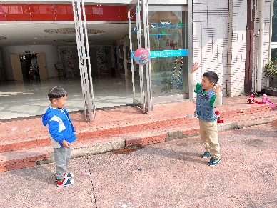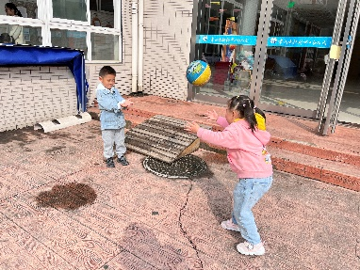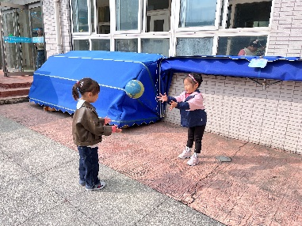

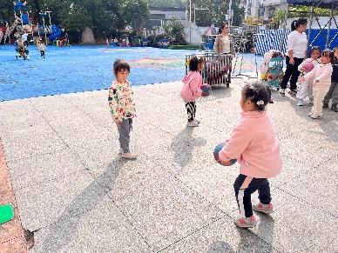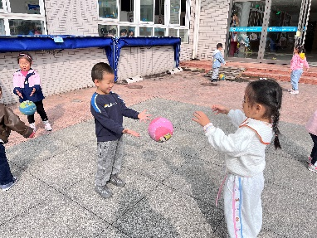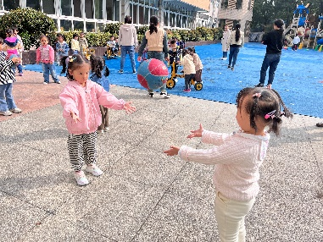

**四、安全教育**

1.本周最新布置《嚼嚼碎，慢慢咽》，请周末时间完成~

2.今天上午带宝贝们首次进行了“防拐演习”。虽然昨天已对孩子们进行了防拐方面的安全教育，但是演练过程中，还是有部分孩子被"人贩子"的谎话、零食、玩具诱骗上当。演练结束后，老师又开展了相关的防拐教育活动，进一步增强孩子们的安全意识。

温馨提示：

也请家长朋友平时在家或出去户外活动的时候，多提醒孩子不要吃、拿陌生人的东西，更不要跟陌生人走，也要警惕熟人作案，提醒孩子要向家长或老师求证，凡是没有父母交代过的决不能跟人离开，外出时要牵着父母的手，在父母视线范国内玩耍哦！孩子们的安全让我们共同守护！